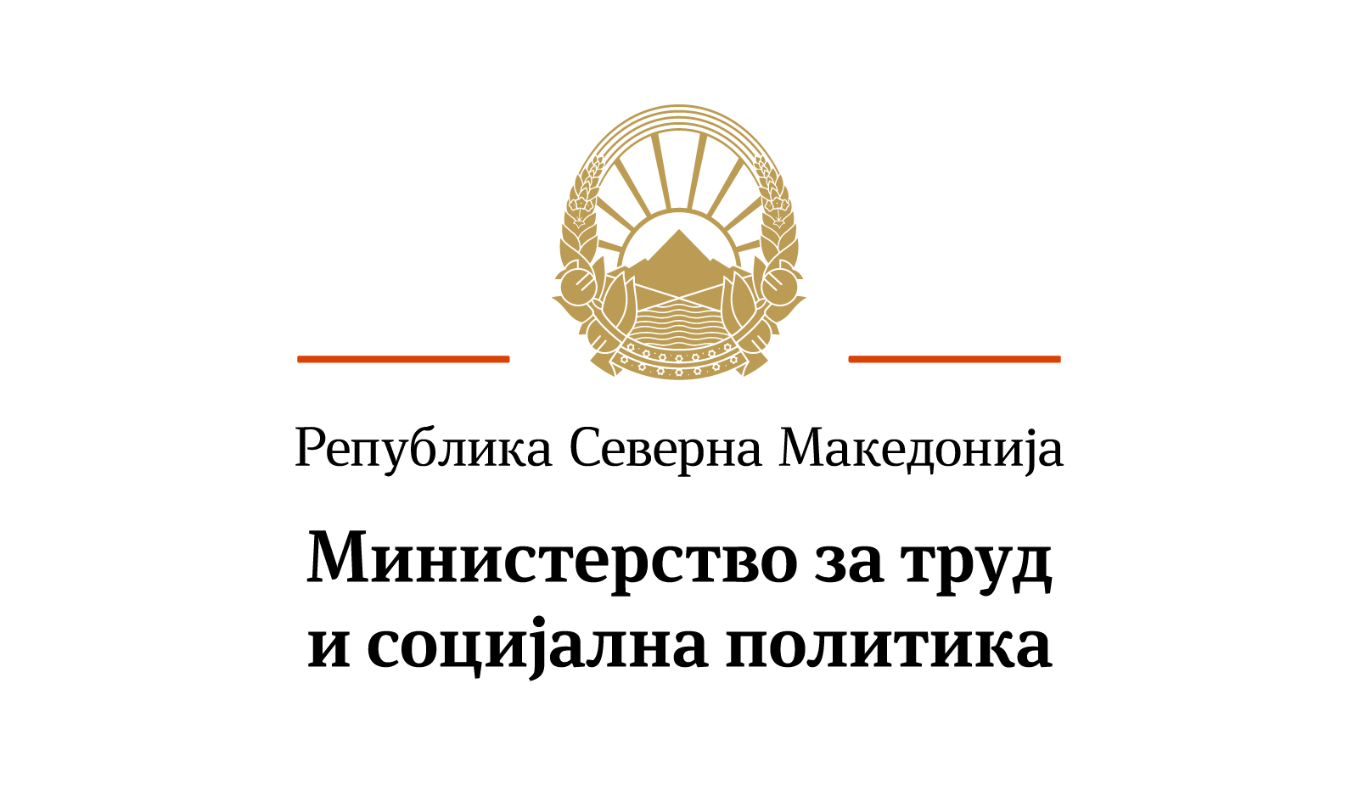

РЕПУБЛИКА СЕВЕРНА МАКЕДОНИЈА
АКАДЕМИЈА ЗА СУДИИ И ЈАВНИ ОБВИНИТЕЛИ
ПАВЕЛ ШАТЕВ

Форум за дискусија:
Судска заштита и прекршочни санкции во случаи на дискриминација воведени со новиот Закон за спречување и заштита од дискриминација
6 јуни 2019 (TBC)
Академија за судии и јавни обвинители, Скопје

10:00 - 10:20 Воведни излагања
Наташа Габер Дамјановска, Директор на Академијата за судии и јавни обвинители
Ѓултен Мустафова, Раководителка на одделот за еднакви можности во Министерството за труд и социјална политика

10:20 - 11:20 Преглед на Закон за спречување и заштита од дискриминација и новелата воведена во врска со судската заштита и прекршочните санкции во случаи на дискриминација
Хајди Штерјова-Симоновиќ, член на Координативното тело за недискриминација
Киро Цветков, Министерство за правда

11:20 - 11:40 Кафе пауза

11:40 - 12:40 Отворена дискусија

12:40 - 13:00 Заклучоци

13:00 - 14:00 Закуска

Модераторкa: Жанета Попоска, Национален офицер за владеење на правото, Мисија на ОБСЕ во Скопје

Поддржано од:



